《分数的意义》练习题：

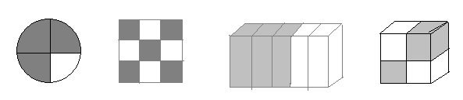
1．用分数表示涂色部分，说一说把什么看作单位“1”

2． 一堆糖，平均分成2份，每份是这堆糖的（ ）。（2分）
平均分成3份，2份是这堆糖的（ ）。
平均分成4份，3份是这堆糖的（ ）。
平均分成6份，5份是这堆糖的（ ）。

3．一包饼干有12块，平均分给3个人，每人得这包饼干的（ / ），每人得（ ）块（3分）

4．
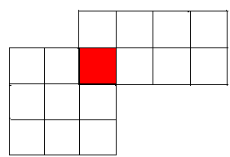
观察上面图形，阴影部分占长方形的（ ），占正方形的（ ）占整个图形的（ ）

